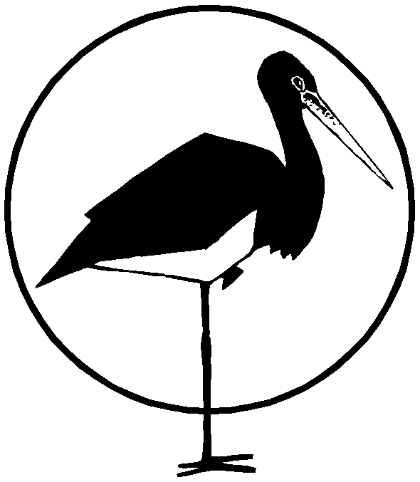 | Klub Przyrodników
ul. 1 Maja 22, 66-200-Świebodzin
Konto: BZ WBK SA o/Świebodzin nr 28 1090 1593 0000 0001 0243 0645
tel./fax 068 3828236, e-mail: kp@kp.org.pl, http:// www.kp.org.pl
Świebodzin, 18 lutego 2013 r.

Mr Jean Francois Brakeland
Head of Unit A-2 Infringement
DG Environment

W uzupełnieniu listu z 8 stycznia 2013 r. i z 11 lutego 2013 r., przesłanych jako uzupełnienie sprawy 2005/4119 (niewystarczające wyznaczenie obszarów siedliskowych Natura 2000 w Polsce), a zarejestrowanych pod numerem CHAP(2013)00329, w związku z punktem XXVI przedstawionej analizy (Uzupełnienie informacji o siedlisku 1310 (solniska z solirodkiem) i 1340 (solniska śródlądowe) w dolinie Parsęty) – z przykrością informuję, że nasze obawy o związek nie wykonania zobowiązania do uzupełnienia informacji o solniskach 1310 i 1340 w Dolinie Parsęty z forsowaniem planów inwestycji „Poprawa dostępności do portu w Kołobrzegu od strony lądu – etap III” potwierdzają się.
W dniu 11 lutego 2013 r. Regionalny Dyrektor Ochrony Środowiska w Szczecinie obwieścił o wpłynięciu do RDOŚ raportu oddziaływania tej inwestycji na środowisko, przedłożonego przez Miasto Kołobrzeg. W raporcie zawarto informację o występowaniu siedlisk 1310 i 1340 w pasie oddziaływania projektowanej inwestycji i szeroko je opisano (potwierdzając przy tym ich unikatowość i wybitne w skali Polski gatunki florystyczne i faunistyczne – w tym stanowiska kilku gatunków z Czerwonej Księgi, m. in. dotąd uważanej za wymarłą Carex extensa). Z raportu wynika, że istnieje ryzyko znacząco negatywnego oddziaływania inwestycji na solniska, choć inwestor uważa że może być zminimalizowane (my nie podzielamy jednak tego poglądu).
Jednak, w raporcie – opisując siedliska 1310 i 1340 – podano (str. 76, 103), że nie stanowią one przedmiotu ochrony w obszarze Natura 2000 Dorzecze Parsęty, w którym się znajdują, a oddziaływania na te siedliska nie uznano za „oddziaływanie na obszar Natura 2000 z punktu widzenia celu jego ochrony”.

z poważaniem

